Tarkett Desso Essence Structure

Tarkett Holding

Eigenschaften

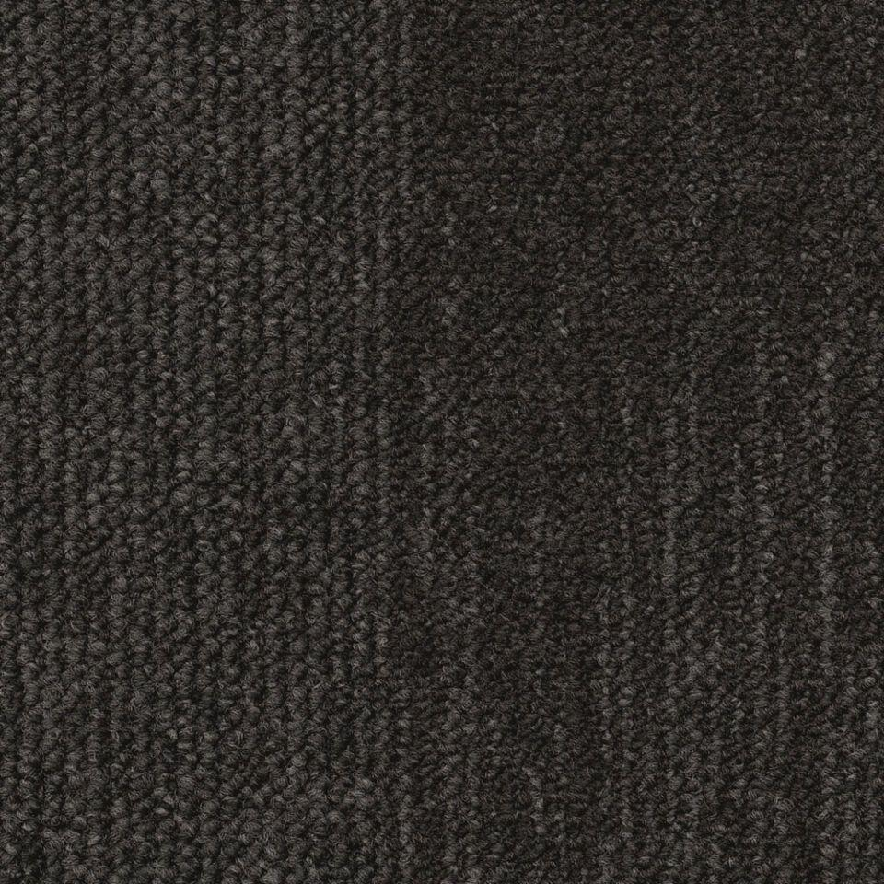

Benutzungsintensität

Klasse 33

Farbton

blau, braun, dunkelbraun, dunkelgrau, grau, hellgrau, hellgrün, orange, schwarz

Werkstoff

Polyester

Breite (mm)

250,00 - 500,00

Länge (mm)

500,00 - 1.000,00

Brandverhalten

Bfl-s1

Cradle to Cradle®

Bronze

Formaldehyd Emissionsklasse

E1

Komfortklasse

LC1

Lieferform

Fliesen

Oberseite Teppichboden

Schlingenpol

Verlegeart Bodenbelag

lose verlegen

Dicke Polschicht (mm)

2,80

Gesamtdicke Belag (mm)

6,50

Gewichtsbereich Polschicht (g/m²)

320,00

Trittschallverbesserungsmaß (dB)

24,00

Wärmedurchlasswiderstand (m²\*K/W)

0,07

Muster-Typ

Organisch

ReStart Ready

Ja